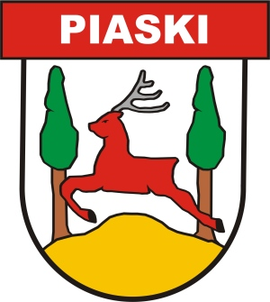
VIII Sesja
Rady Gminy Piaski
30 maj 2019r.
godz. 13⁰⁰
Gminny Ośrodek Kultury
w Piaskach

Zapraszam na VIII sesję Rady Gminy, która odbędzie się dnia 30 maja 2019r. o godz. 13⁰⁰ w Gminnym Ośrodku Kultury w Piaskach ul. Strzelecka 4.

Porządek obrad:

1. Otwarcie obrad, powitanie, stwierdzenie kworum.
2. Informacja na temat porządku obrad.
3. Przyjęcie protokołu z poprzedniej sesji.
4. Sprawozdanie z działalności międzysesyjnej Przewodniczącego Rady Gminy .
5. Sprawozdanie z działalności międzysesyjnej Wójta Gminy Piaski.
6. Sprawozdanie Przewodniczących Komisji.
7. Podjęcie uchwały w sprawie zmian budżetu i zmian w budżecie gminy na 2019r.
8. Podjęcie uchwały w sprawie określenia wzoru wniosku o wypłatę dodatku energetycznego.
9. Podjęcie uchwały w sprawie w sprawie wzoru deklaracji o wysokości opłaty za gospodarowanie odpadami komunalnymi.
10. Podjęcie uchwały w sprawie zmiany uchwały nr VII/52/2019 Rady Gminy Piaski z dnia 28 marca 2019 r. w sprawie ustalenia planu sieci szkół podstawowych prowadzonych przez Gminę Piaski oraz ustalenia granic ich obwodów.
11. Podjęcie uchwały w sprawie wyrażenia zgody na zawarcie kolejnych umów dzierżawy.
12. Podjęcie uchwały w sprawie zamiaru przystąpienia do prac nad koncepcją utworzenia związku międzygminnego realizującego zadania z zakresu gospodarki odpadami komunalnymi
13. Interpelacje i zapytania Radnych.
14. Wolne wnioski i informacje.
15. Zakończenie obrad.

Przewodniczący Rady Gminy
Bernard Dorsz

Informujemy, że obrady sesji Rady Gminy są transmitowane i utrwalane za pomocą urządzeń rejestrujących obraz i dźwięk. Transmisja obrad jest dostępna w sieci Internet, natomiast nagrania z sesji zamieszczane są na stronie internetowej www.piaski-wlkp.pl oraz w Biuletynie Informacji Publicznej.
Administratorem danych osobowych jest Gmina Piaski, reprezentowana przez Wójta Gminy Piaski. Więcej na temat przetwarzania danych osobowych można znaleźć na stronie internetowej Gminy Piaski w zakładce RODO klauzula informacyjna.

